**CURRICULUM VITAE**

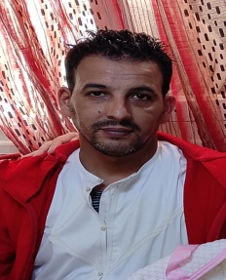 **Etat Civil :**

* **Nom :** MESSAOUDI
* **Prénom :** KHALED
* **Date de Naissance :** 25/07/1984 à Oran
* **Situation Familiale :** marié (02 enfant).
* **Adresse :** Sidi Maa rouf Oran.
* **Téléphone :** 0771-06-35-53 / 0542-45-46-91.

**Etudes Supérieur et Diplôme**

* Niveau terminal 3e année secondaire.
* Diplôme Réparation TV (**RTV**).

**Expérience**

* Stage pratique **ENIE** service après-vente (**45** jrs).
* SARL Technisât **KIOWA** Réparation **TV CRT**-**PLASMA**-**LCD**-**LED** (2003-2013).
* Technicien électronique service après-vente **CONDOR** (2013-2018).
* Technicien électronique **SPA** **KHADAMATY** service après-vente (**CONDOR**) (2018-2020).
* Superviseur **Froid SPA** **KHADAMATY** service après-vente (**CONDOR**) (2020-2022).

**Langues**

* Arabe: Très bien
* Français : Très bien

**Informatique**

* Métrise Word et Excel.
* Navision.
* SAP Logon 740.
* CRM Dynamics 365.

**Divers**

* Responsable et ponctuel.
* Technique de communication.
* Apprécie le travail en équipe.
* Très bonne expérience.